统计测试题
注意：把所有选择题和填空题的答案
都写在第2页的规定位置
一、选择题（本题共12小题）
1． 某校有40个班，每班50人，每班选派3人参加“学代会”，在这个问题中样本容量是( )
A.40 B.50 C.120 D.150
2．用随机数表法从100名学生（男生25人）中抽选20人进行评教，某男学生被抽到的机率是( )
A.$\frac{1}{\text{100}}$ B.$\frac{1}{\text{25}}$ C.$\frac{1}{5}$ D.$\frac{1}{4}$
3． 10个小球分别编有号码1，2，3，4，其中1号球4个，2号球2个，3号球3个，4号球1个，数0.4是指1号球占总体分布的（）
A.频数 B.频率 C.频率/组距 D.累计频率
4．在统计中，样本的标准差可以近似地反映总体的( )
A.平均状态 B.分布规律 C.波动大小 D.最大值和最小值
5．下面哪些变量是相关关系( )
A.出租车费与行驶的里程 B.房屋面积与房屋价格
C.身高与体重 D.铁的大小与质量
6． 回归方程$\hat{y}$=1.5x－15，则( )
A.$\bar{y}$=1.5$\bar{x}$－15 B.15是回归系数a
C.1.5是回归系数a D.x =10时，y=0
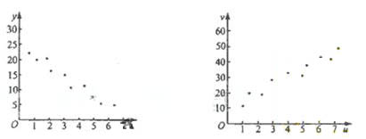
7． 对变量x, y 由观测数据理（，）（i=1,2,…，10），得散点图1；对变量u ，v 由观测数据（，）（i=1,2,…，10）,得散点图2. 由这两个散点图可以判断（ ）

图1 图2
（A）变量x 与y 正相关，u 与v 正相关
（B）变量x 与y 正相关，u 与v 负相关
（C）变量x 与y 负相关，u 与v 正相关
（D）变量x 与y 负相关，u 与v 负相关
8．某单位共有老、中、青职工430人,其中青年职工160人，中年职工人数是老年职工人数的2倍。为了解职工身体状况，现采用分层抽样方法进行调查，在抽取的样本中有青年职工32人，则该样本中的老年职工人数为. （）k.s.5.u.c.o.m 
（A）9 （B）18 （C）27 (D) 36
9．某校高三年级有男生500人，女生400人，为了解该年级学生的健康情况，从男生中任意抽取25人，从女生中任意抽取20人进行调查.这种抽样方法是（）
(A)简单随机抽样法 (B)抽签法 (C)随机数表法 (D)分层抽样法
10． 已知样本：12，7，11，12，11，12，10，10，9，8，13，12，10， 9，6，11，8，9，8，10，那么频率为0.25的样本的范围是（）
A.［5.5，7.5） B.［7.5，9.5）
C.［9.5，11.5） D.［11.5，13.5）
.11．设矩形的长为$a$，宽为$b$，其比满足$b$∶$a$＝$\frac{\sqrt{5}−1}{2}≈0\text{.}\text{618}$，这种矩形给人以美感，称为黄金矩形。黄金矩形常应用于工艺品设计中。下面是某工艺品厂随机抽取两个批次的初加工矩形宽度与长度的比值样本：
甲批次：0.598 0.625 0.628 0.595 0.639
乙批次：0.618 0.613 0.592 0.622 0.620
根据上述两个样本来估计两个批次的总体平均数，与标准值0.618比较，正确结论是（）
A. 甲批次的总体平均数与标准值更接近
B. 乙批次的总体平均数与标准值更接近
C. 两个批次总体平均数与标准值接近程度相同
D. 两个批次总体平均数与标准值接近程度不能确定
12．在发生某公共卫生事件期间，有专业机构认为该事件在一段时间没有发生在规模群体感染的标志为“连续10天，每天新增疑似病例不超过7人”。根据过去10天甲、乙、丙、丁四地新增疑似病例数据，一定符合该标志的是（）
（A）甲地：总体均值为3，中位数为4
（B）乙地：总体均值为1，总体方差大于0
（C）丙地：中位数为2，众数为3
（D）丁地：总体均值为2，总体方差为3
二、填空题（本题共8小题）
13． 常用的随机抽样方法有： 。
14．某展览馆15天中每天进馆参观的人数如下：
180 185 189 180 184 185 179
185 190 182 192 183 175 180 185
则中位数为 、众数为 、平均数为 ．
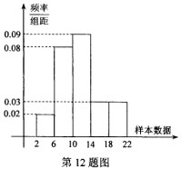
15．样本容量为200的频率分布直方图如图所示.根据样本的频率分布直方图估计,样本数据落在内的频数为 ，估计样本的众数为 ,中位数为 ,
平均数为
16． 现从80瓶水中抽取6瓶进行检验，利用随机数表抽取样本时，先将80瓶水编号，可以编为00,01,02,……，79，在随机数表中任选一个数，例如选出第7行第5列的数1（下面摘取了附表1的第6行至第10行）。
16 22 77 94 39 49 54 43 54 82 17 37 93 23 78 87 35 20 96 43 84 26 34 91 64
84 42 17 53 31 57 24 55 06 88 77 04 74 47 67 21 76 33 50 25 83 92 12 06 76
63 01 63 78 59 16 95 55 67 19 98 10 50 71 75 12 86 73 58 07 44 39 52 38 79
33 21 12 34 29 78 64 56 07 82 52 42 07 44 38 15 51 00 13 42 99 66 02 79 54
57 60 86 32 44 09 47 27 96 54 49 17 46 09 62 90 52 84 77 27 08 02 73 43 28
规定从选定的数1开始向右读， 依次得到的样本为
17．某单位200名职工的年龄分布情况如图，现要从中抽取40名职
班级 学号 姓名 分数
工做样本，用系统抽样法，将全体职工随机按1－200编号，并
按编号顺序平均分为40组（1－5号，6－10号…，196－200号）.若第5组抽出的号码为22，则第8组抽出的号码应是 。若用分层抽样方法，则40岁以下年龄段应抽取 人.
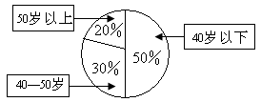
18．某校甲、乙两个班级各有5名编号为1，2，3，4，5的学生进行投篮练习，每人投10次，投中的次数如下表：
学生 | 1号 | 2号 | 3号 | 4号 | 5号
甲班 | 6 | 7 | 7 | 8 | 7
乙班 | 6 | 7 | 6 | 7 | 9
则以上两组数据的方差中较小的一个为= .
19．从甲、乙两品种的棉花中各抽测了25根棉花的纤维长度（单位：mm），并根据这些数据设计了如下茎叶图:
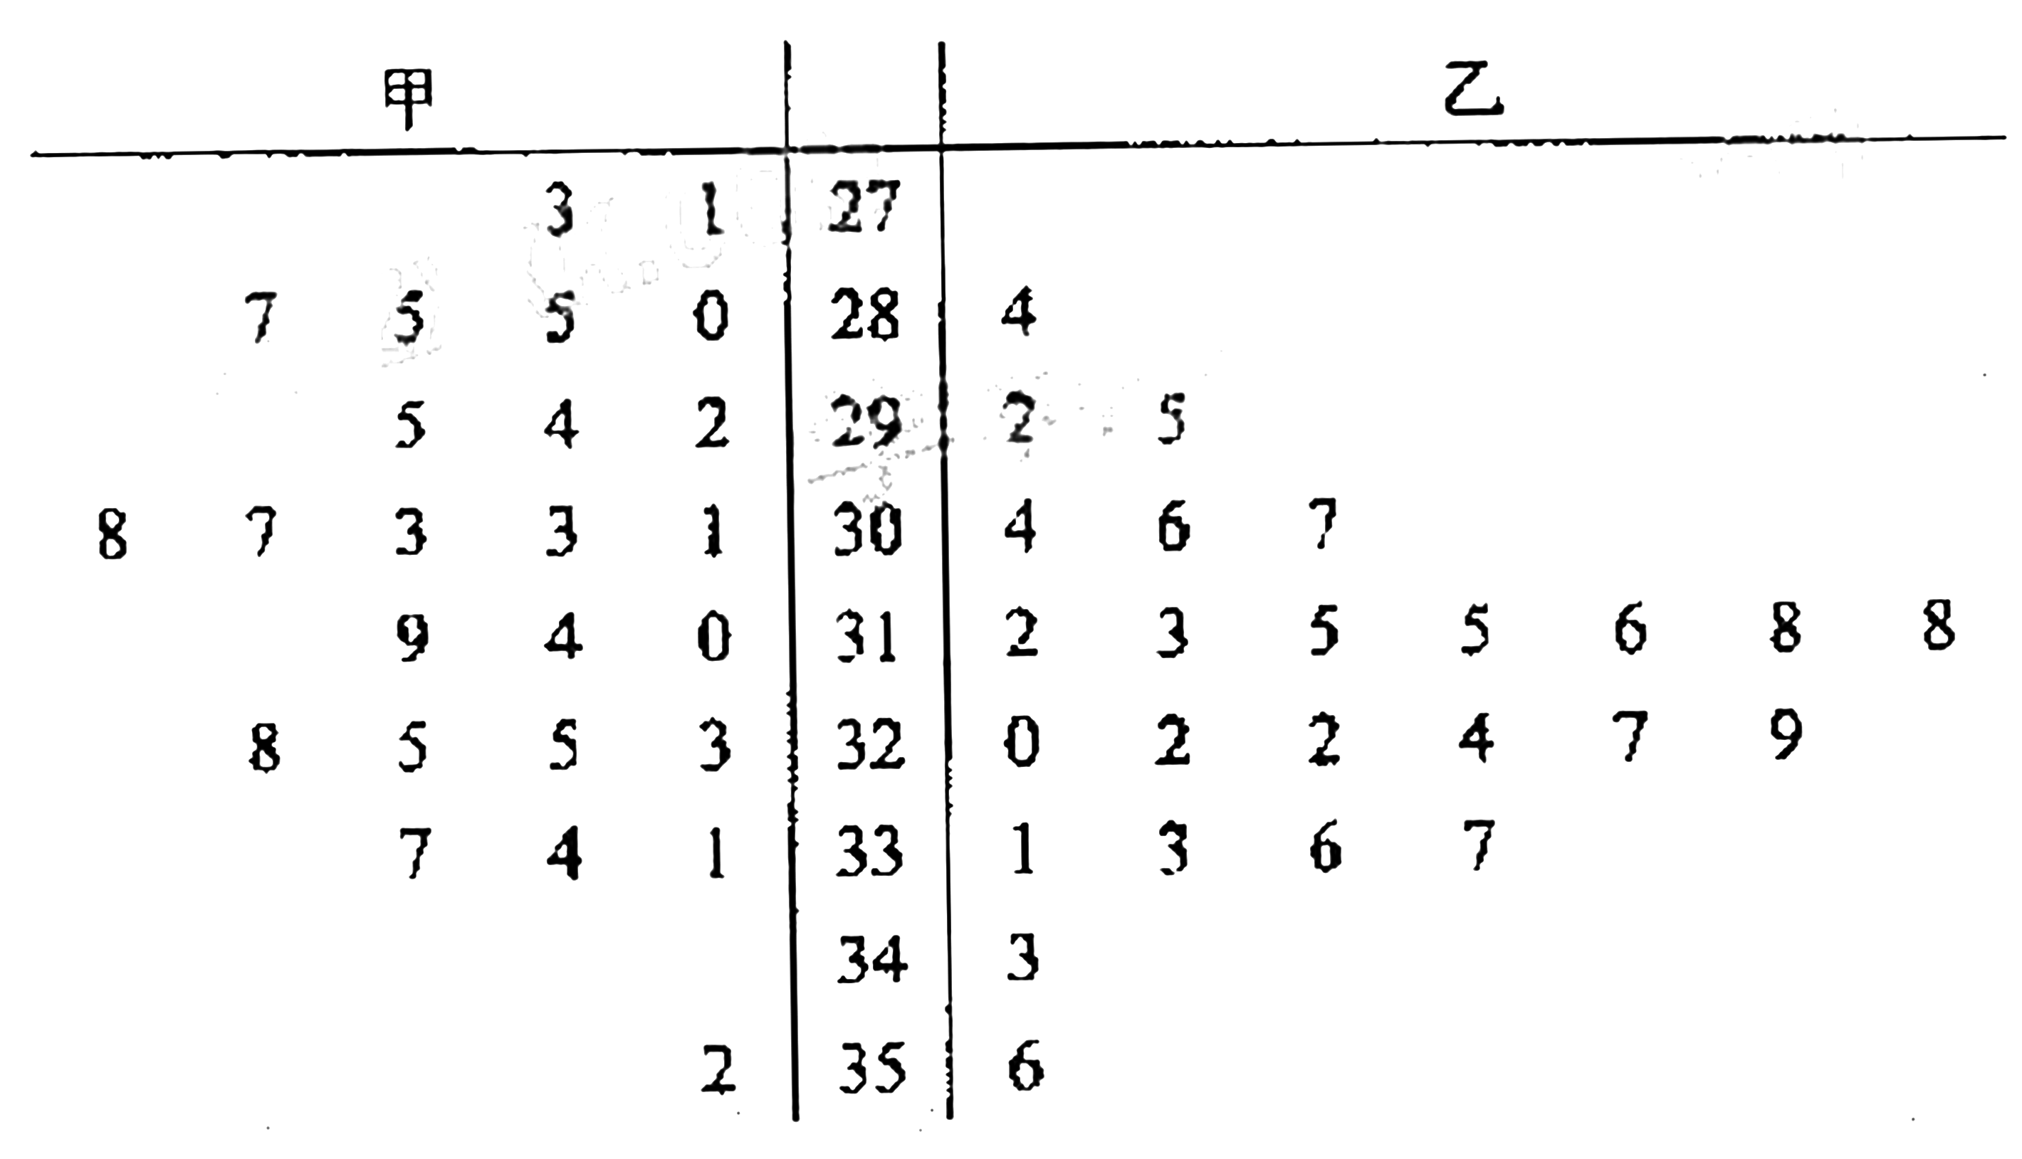
根据以上茎叶图，对甲、乙两品种棉花的纤维长度作比较，写出两个统计结论：
①
②
20．某企业有3个分厂生产同一种电子产品，第一、二、三分厂的产量之比为1：2：1，用分层抽样方法（每个分厂的产品为一层）从3个分厂生产的电子产品中共取100件作使用寿命的测试，由所得的测试结果算得从第一、二、三分厂取出的产品的使用寿命的平均值分别为980h，1020h，1032h，则抽取的100件产品的使用寿命的平均值为 h.
选择题答案：1-6 7-12
填空题答案：13
14. 15.
16. 17. 18.
19. ①
② 20.
三、解答题（本题共1小题）
21．下表提供了某厂节能降耗技术改造后生产甲产品过程中记录的产量（吨）与相应的生产能耗（吨标准煤）的几组对照数据．
 | 3 | 4 | 5 | 6
 | 2.5 | 3 | 4 | 4.5
（1）请画出上表数据的散点图；
（2）请根据上表提供的数据，用最小二乘法求出关于的线性回归方程$\hat{y}$=$\text{bx}+a$；
（3）已知该厂技改前吨甲产品的生产能耗为吨标准煤．
试根据（2）求出的线性回归方程，预测生产吨甲产品的生产能耗比技改前降低多少吨标准煤？
解：（1）
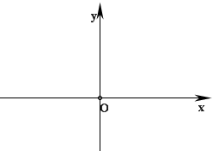

计算第（2）（3）问时可能会用到的参考信息:
参考数值：
参考公式：b，a=.
（2）

选择题答案：1-6 CCBCCA 7-12 CBDDAD
填空题答案：13 简单随机抽样、系统抽样、分层抽样
14. 184 185 183.6 15. 64 12 11.1
16. 17，53，31 57，24，55 17. 37 20 18. 0.4
19. ①
② 20. 1013

21解:(1)略；(3分)
(2)：系数公式可知，
，所以线性回归方程为；(9分)
（３）ｘ＝１００时，，所以预测生产１００吨甲产品的生产能耗比技术改造前降低１９．６５吨标准煤．(13分)

